Муниципальное дошкольное образовательного учреждение
«Детский сад №21»

Консультация для родителей:

«Покормите птиц зимой»
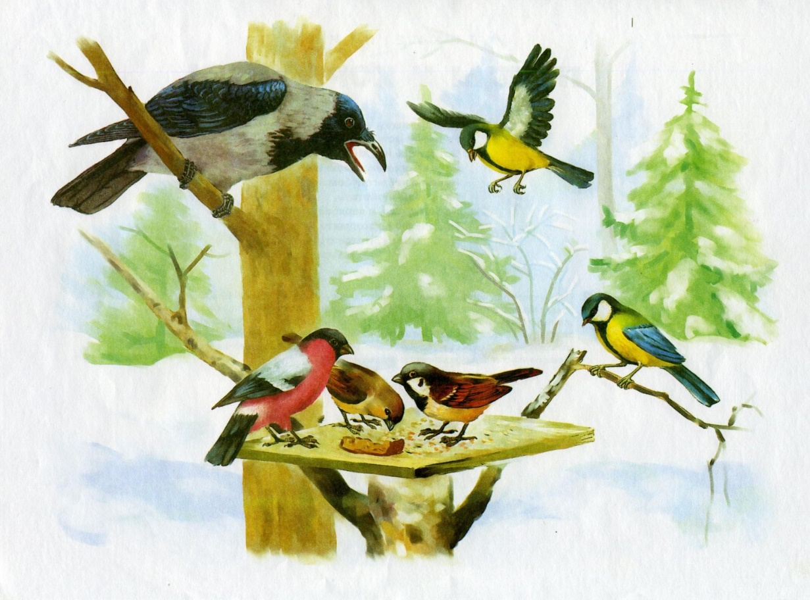

Подготовил педагог Каталевская Е.В.

Ярославль 2024г

Чем можно и чем нельзя кормить птиц зимой в кормушке?

В зимнее время маленьким птицам приходится слишком трудно. Пернатые тратят силы на поиски еды, укрытой снегом, и на согревание. Поэтому первый помощник – это человек. Несложно сделать 2-3 кормушки из подручных материалов и насыпать туда корм. А весной и летом благодарные пичуги, привыкнув находить корм на одном месте участка, помогут спасти урожай в огороде.

Чем подкармливать птиц зимой
Какую пользу приносят птицы на участке

Главная польза — уничтожение грызущих и сосущих соки растения, откладывающих яйца в плоды и ягоды, гусениц, жуков, бабочек. Поедается армия вредителей щеглами, синицами, дятлами, воробьями, голубями и другими пернатыми помощниками.
Например: вес съеденных насекомых большой синицей равен ее весу. Птичка за лето выведет 2-3 потомства, которое выкармливает, охотясь за вредителями сада. Любимое лакомство в саду — яблонная плодожорка. Поедают синицы личинок и спящих гусениц даже зимой.

Чем подкармливать птиц зимой: советы орнитолога
Воробьи, выкармливая за лето 3 выводка с 4-5 прожорливыми птенцами, ловят гусениц, червей, выискивают личинки.
По весне предпочтение отдают яблоневому цветоеду.
Скворцом, когда он выкармливает птенцов, уничтожается 8 тысяч майских хрущей с личинками, которые приносят вред корням садовых деревьев.

Как правильно подкармливать птиц зимой
Дроздом съедаются гусеницы, мухи и улитки – 10 тысяч.
Конечно, и птички лакомятся ягодами и плодами, но это малый ущерб по сравнению с той пользой, которую птицы приносят, поедая вредных насекомых. А урожай можно и защитить от пичужек.

Как привлечь полезных птиц
Привлекать стоит и воробьев, и синиц, и таких птиц, которые устраивают гнездо в траве и кустарниках: вертишеек, дроздов, щеглов, славок. Для этих птиц подойдет живая плодоносящая изгородь, на которой на зиму остаются ягоды и плоды.
Пернатые гости любят лакомиться рябиной, иргой, мелкими ранетками, дикой вишней, черемухой. Так же, они с удовольствием едят ягоды шиповника, калины, барбариса, боярышника, стручки акации. Колючие плотные кусты – лучшее укрытие от опасности.
Оставьте часть урожая и сорную траву. На стеблях злаков и многолетниках остаются семена, съедаемые зимой птицами. Но главная помощь – развешивание кормушек, скворечников, синичников уже с осени.

Почему необходимо подкармливать птиц зимой
Правила подкормки
Помощь птицам пережить зиму – полезное дело, но требующее соблюдения правил:
Насыпание корма – это подкармливание, а не кормление. Поэтому нельзя, чтобы в кормушках было изобилие еды. Это обедняет рацион и отучает птиц от самостоятельного поиска, делая их зависимыми от человека. Иногда нет времени добавить в кормушку зернышек или крошек. По этой же причине не стоит приучать пичужек к наполнению птичьей столовой в одно и то же время.
Стоит положить такое количество, которое птички съедят за несколько минут. Добавить еще можно к вечеру или следующим утром. К тому же, корм загрязняется птичьими испражнениями.
В снегопад и гололедицу кладут больше корма.
Следить и ухаживать за кормушками предстоит до первого весеннего тепла и просыпания насекомых.
Одна птичка за зимний период съедает до 1 кг подкормки, которую покупают в зоомагазине или готовят самостоятельно. Это смесь проса, овса с пшеницей и семенами нежареного подсолнуха. Добавляются сушеные рябиновые ягоды и зерновые отходы, сухарики или белые хлебные крошки, животный жир и несоленое сало. Разнообразить еду птиц можно семенами клена, яичной скорлупой, семенами конопли и сорной травы.

Чем подкормить птиц зимой в кормушке
Кормить зимующих птиц разрешено :
вареным рисом;
гречихой;
пшеном;
овсянкой (геркулесом, хлопьями);
перловкой;
кукурузой;
пшеницей;
овсом.
Крупа насыпается в сыром виде или варится до полуготового состояния, но без соли и молока.
Птицам нравятся арбузные, тыквенные или дынные семечки, которые летом нужно промыть и высушить. Свежее мясо, сало, кусочки хлеба не стоит класть в кормушку, их лучше подвесить или сделать из лакомства бусы.

Как правильно подкармливать птиц зимой
Запрещенная еда для птиц:
злаковые и бобовые культуры с семенами больших размеров;
кусочки черного хлеба, разбухающие внутри и начинающие бродить;
соленые, сладкие или жареные орешки, чипсы, шоколад и другие продукты с неестественными добавками;
соленые, кислые и пряные продукты;
жареная и острая пища;
цитрусовые даже кожуре, бананы – эти продуктам не место в птичьей кормушке.
Выброшенную жвачку птицы считают кусочком хлеба. Склевав ее, они погибают от склеивания пищеварительного тракта.

Как самостоятельно сделать столовую для птиц
Кормушки так же, как и птичье жилье, делают и вешают с осени, чтобы птички привыкли.
Для изготовления кормушки подойдет подручный материал.
Главное, придерживаться правил:
Поделка будет защитой при ветре и осадках, с надежными бортиками и крышей. Маленьким птичкам хватит столовой небольших размеров.
Предусмотреть прочность изделия.
Использовать долговечный и непромокаемый материал.
Обработать края отверстий для безопасности, не оставлять острых углов. Подвесить на высоте не ниже 1,5 м.
Продумать, как сделать так, чтобы пернатым было удобно доставать корм.
Пофантазировав, можно сделать птичью кормушку полезным украшением участка.
Для этого подойдет двухлитровая пластиковая бутылка, закрытая мягкой крышкой. Ее нужно положить на бок, в крышке, выше середины, прорезать вход.
Простое приспособление – полка с бортиками. Минус такой кормушки в том, что нет крыши.
Оригинально смотрится ненужная чайная посуда, пищевой контейнер, тарелки. Склеиваются предметы специальным клеем. Инструментами прорезаются отверстия. Для подвески берется проволока, цепочка, плетенье из веревок и другое.
Умельцы изготавливают сказочные, искусно украшенные домики. В качестве декора можно использовать ветки, мох, шишки.
Кусок старого бревна, выдолбленный внутри, сослужит полезную службу птицам. Под кормушку приспосабливают пластиковые бутылки, делая свободный вход, и стеклянную посуду, закрепляя ее в перевернутом виде.
Можно использовать автоматические аппараты, в которых зернышки высыпаются сами в опустевший поддон. Например, в пластиковой бутылке, с двух сторон, можно прорезать отверстия и вставить две деревянные ложки так, чтобы они смотрели в противоположные стороны. Бутылку закрыть крышечкой.
Необыкновенно смотрится и тыквенная столовая. Для ее создания нужно срезать верхушку и проделать прорези для веревки. Мякоть убрать, а семечки оставить, добавив корма.
Заключение
Изготовление кормушки, выкладывание корма не только помогут занять время, но и дадут возможность насладиться наблюдениями за маленькими гостями и подарят возможность послушать их благодарный щебет. Подкармливание пичужек в суровые зимние дни поможет спасти маленькие жизни. А с наступлением тепла грядки и плодовые деревья будут надежно охраняться пернатыми подопечными.

